广东省揭西县第三华侨中学2014年初中学业毕业考试物理模拟试卷及答案
一、选择题（共39分）
（ ）1．如图所示，把人参泡在酒中，通过酒瓶看见的是人参的放大虚像，这时的瓶和酒相当于一个
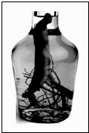
A．凸透镜 B．凹透镜 c．凸面镜 D．凹面镜
（ ）2．关于声音，下列说法中正确的是
A．声波具有能量
B．声音可以在真空中传播
C．“禁鸣喇叭”是在传播途中控制噪声
D．只要物体在振动，我们就一定能听到声音
（ ）3．在班上开展“生活处处有物理”的观察实践活动中，小明观察了家里的厨房设备，在他所观察到的现象和对现象的解释中，正确的是
A．打开醋瓶能闻到酸味是因为分子在不停地做无规则运动
B．用高压锅煮食物容易熟，是因为锅内气体压强越大，液体沸点越低
C．不慎滴入几滴水到锅内热油中会发出“吱吱”声，这是发生了升华现象
D．用煤气炉煲汤，在沸腾时调大火焰能提高汤的温度
（ ）4．如图所示的四种现象中，由光的直线传播形成的是
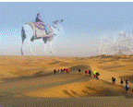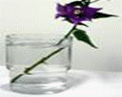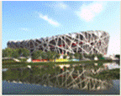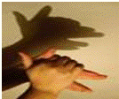
A．海市蜃楼 B．水面“折”枝 C．水中倒影 D．手影
（ ）5．关于物体的惯性，下列说法正确的是
A．足球在静止时没有惯性，运动时才具有惯性
B．跳高运动员起跳前要助跑，是为了获得惯性
C．赛车在高速行驶时不容易停下来，是由于速度越大惯性越大
D．百米赛跑运动员到达终点不能立即停下来，是因为运动员具有惯性
（ ）6．“奥运会”是全球人最隆重的体育圣会，对于部分比赛项目中的物理表述，下列说法中错误的是
A．游泳运动员向后划水是利用力的相互作用
B．赛艇运动员用的船桨属于省力杠杆
C．3m板跳水运动员起跳时用力蹬跳板是利用跳板的弹性势能
D．在4×100m接力赛中，两运动员在交接棒时应尽可能做到相对静止
（ ）7.如图所示是一手压电筒，按压手柄，塑料齿轮带动线圈内磁性飞轮高速旋转，使灯泡发光。下列四图中与这一过程的工作原理相同的是
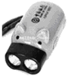
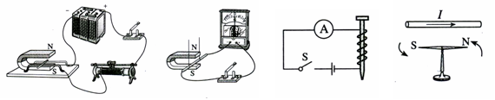
A． B． C． D．

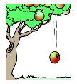
（ ）8．中国第一艘航母“辽宁号”，在舰载机训练时，航母上的舰载机飞离后，航母受到的浮力F及其底部受到水的压强p的变化情况是
A．F减小，p增大 B．F增大，p减小 C．都减小 D．都增大
（ ）9.世界上最著名的苹果树生长在哪里？答案是——在伟大的英国科学家艾萨克·牛顿家花院里。牛顿被一个从树上掉落的苹果砸中脑袋，受到启发发现万有引力定律。如图所示,熟透的苹果从树上自由下落时
A.动能减小，重力势能减小 B.动能减小，重力势能增大
C.动能增大，重力势能减小 D.动能增大，重力势能增大
（ ）10．如图所示的电路中，电源两端电压保持不变，当开关S闭合时，灯L正常发光，如果将滑动变阻器的滑片P向右滑动，下列说法中正确的是
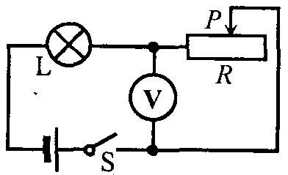
A．灯L变暗，电压表的示数变小
B．灯L变暗，电压表的示数变大
C．灯L变亮，电压表的示数变小
D．灯L变亮，电压表的示数变大
（ ）11.如图所示的物体中，属于费力杠杆的是
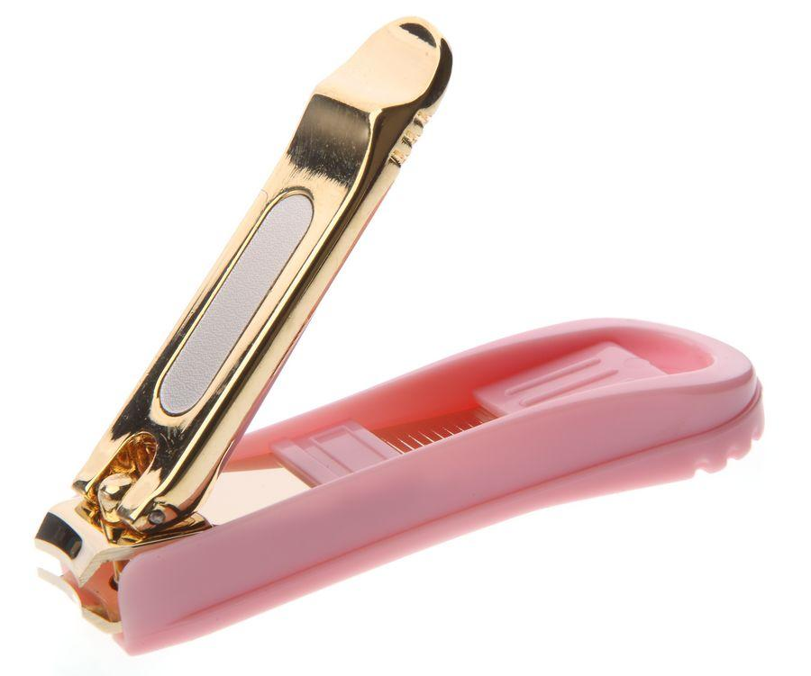
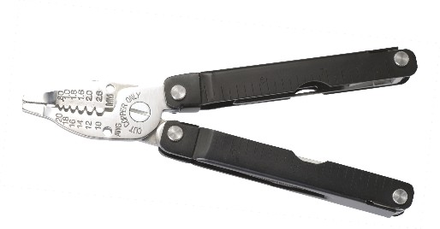
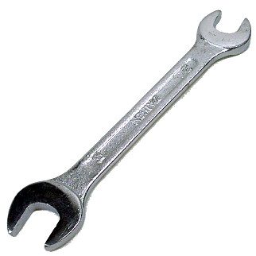
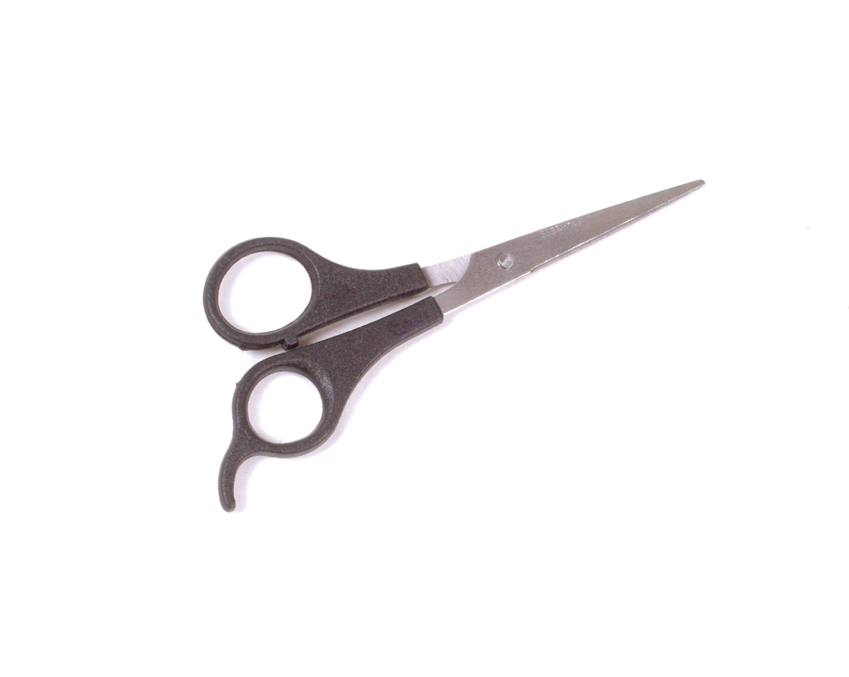

A．指甲钳 B．理发剪 C．电工钳 D．板手
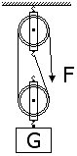
（ ）12．如图用滑轮组提升重80N的重物，物体上升速度为0.1m/s，上升高度为20cm，拉绳子的力F为50N，则( )
A．绳子自由端被拉下60cm
B．拉力的功率为5W
C．有用功为1600J
D．滑轮组机械效率为80％
（ ）13、如图所示，下列说法正确的是
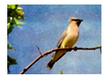
A．小鸟受到的重力与小鸟对树枝的压力是一对平衡力
B．小鸟对树枝的压力与树枝对小鸟的支持力是一对平衡力
C．小鸟受到的重力与树枝对小鸟的支持力是一对平衡力
D．小鸟受到的重力与树枝受到的重力是一对平衡力
二、作图题（共5分）
14．（3分）请在图的虚线方框内，画上适当的电器元件，并标出螺线管的N、S极。要求：①能改变通电螺线管的磁性强弱；②使小磁针静止时方向如图中所示．

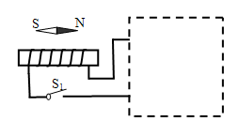
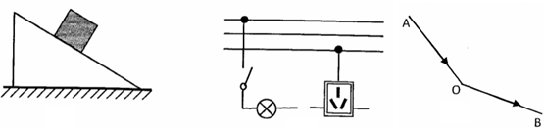

15、（2分）如图，画出物体在光滑斜面上下滑时的受力示意图。

三、填空与实验（共31分）
16、（4分）据CCTV报道，2012年5月25日美国发射的“龙”货运飞船与国际空间站成功对接，为空间站送去540千克的物资，成为首艘造访空间站的商业飞船。以空间站为参照物，“龙”飞船是 （选填“运动”或“静止”）；在运输的过程中物资的质量将 （选填“变大”、“变小”或“不变”）。
17、（6分）神州8号飞船完成与天宫一号对接任务后返回。在距离地面1m时，返回舱的4台发动机开始向下喷气，由于物体间力的作用是___________的，舱体受到向上的阻力增大，因此再次减速下降，在这个过程中返回舱的动能_________，重力势能__________。
18．(8分)小丽家中的电能表表盘如图所示，则小丽家已消耗的电能为＿＿＿＿kW·h，可以同时使用的用电器总功率不能超过＿＿＿W．若电冰箱(主要技术参数见下表)单独正常工作24小时，电能表的转盘转＿＿＿＿转；在使用电冰箱的过程中，小丽发现冰箱门打开时，冰箱内照明灯亮，压缩机不一定在工作，则冰箱的压缩机和照明灯是＿＿联的．
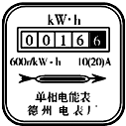
海尔BC－110B电冰箱额定电压220V工作频率50Hz额定功率100W耗电量0.8kW·h/24h
19.（4分）教学楼的走廊里挂着一块平面镜，当同学们走近镜子时，他们在镜中像的大小将
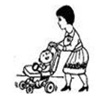
（选填“变大”、“变小”或“不变”）；有时阳光射进来，有的同学看到镜子很“刺眼”，这是因为太阳光照射到镜面发生了 。
20.（4分）如图所示，一位母亲推着婴儿车行走。当前轮遇到障碍物时，母亲向下按扶把，若把婴儿车视为杠杆，这时杠杆的支点是 ；（前轮轴心，后轮轴心），当后轮遇到障碍物时，母亲向上抬起扶把，这时婴儿车可视为 杠杆（选填“省力”或“费力”）。
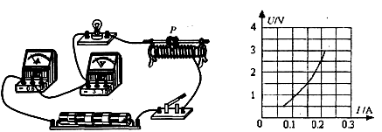
21、在做“测定小灯泡的电功率”实验时，选用的器材有电压为6V的电源，额定电压为2．5V的小灯泡，以及滑动变阻器、电流表、电压表、开关和导线等。下图是没有连接完的实物电路。
(1)（1分）请你用笔画线代替导线，将实物电路连接完整。
(2)（2分）经适当调整后，闭合开关，移动滑片P到某处，发现电压表的示数为2.2V， 要测量小灯泡额定功率，应将滑片P向_____（左，右）端滑动。
(3)（2分）通过移动滑片P，测得多组数据，绘制成U - I，图像如上图。据此可计算出小灯泡正常发光时，滑动变阻器消耗的功率是________W(设电源电压保持不变)。
四、计算题（共17分）
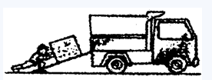
22．(8分)现有一重为3000N的包装箱，工人师傅想把它搬 到1.2m高的车厢上，他们用木板在车厢与地面之间搭成一个长度约为4m的简易斜面，如图所示，工人师傅站在地上用1200N的推力沿斜面把包装箱匀速推上车。求：
(1)该斜面的机械效率是多少? (4分)
(2)包装箱在斜面上运动时所受摩擦力多大?(4分)
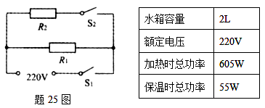
23、如图所示，电热水器有加热和保温两种状态(由机内温控开关S₂自动控制)，其铭牌技术参数如表中所示．

(1)开关S₁、S₂均闭合时，热水器处于哪种工作状态?（2分）
（2）电阻R₁、R₂的阻值分别是多少?（5分）
（3）求满水箱的水温度从20℃加热到100℃需要吸收多少热量？（2分）
五、综合能力题（8分）
24、（8分）阅读下面的短文，回答问题。
热电偶
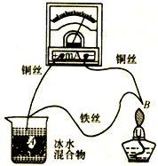
把两种不同材料的导线（如铁线和铜线）组成如图所示的闭合回路，当AB 两端存在温度差时，回路中就会有电流通过，这就是塞贝克效应，这种电路叫热电偶。实验表明：热电偶电路中电流的大小跟相互连接的两种金属丝的材料有关；跟A、B 间温度差的大小有关，温度差越大，回路电流越大。
请回答下列问题：
（1）如图所示．① 其它条件不变，只将铁丝换成铜丝，电路电流___________。② 其它条件不变，只将A 处杯中的冰水混合物换为沸水，电路电流___________。③ 其它条件不变，移去酒精灯，将B 放人另一杯冰水混合物中，稳定后，电路电流___________。（各空格均选填“变大”、“变小”、“不变”、“变为零”)
（2）这样的热电偶实际上是一个电源，它的电能是由_______能转化而来。

物理参考答案
一、选择题（每题3分，共39分）
题号 | 1 | 2 | 3 | 4 | 5 | 6 | 7 | 8 | 9 | 10 | 11 | 12 | 13
答案 | A | A | A | D | D | B | B | C | C | B | B | D | C
二、作图题（5分）

14 15
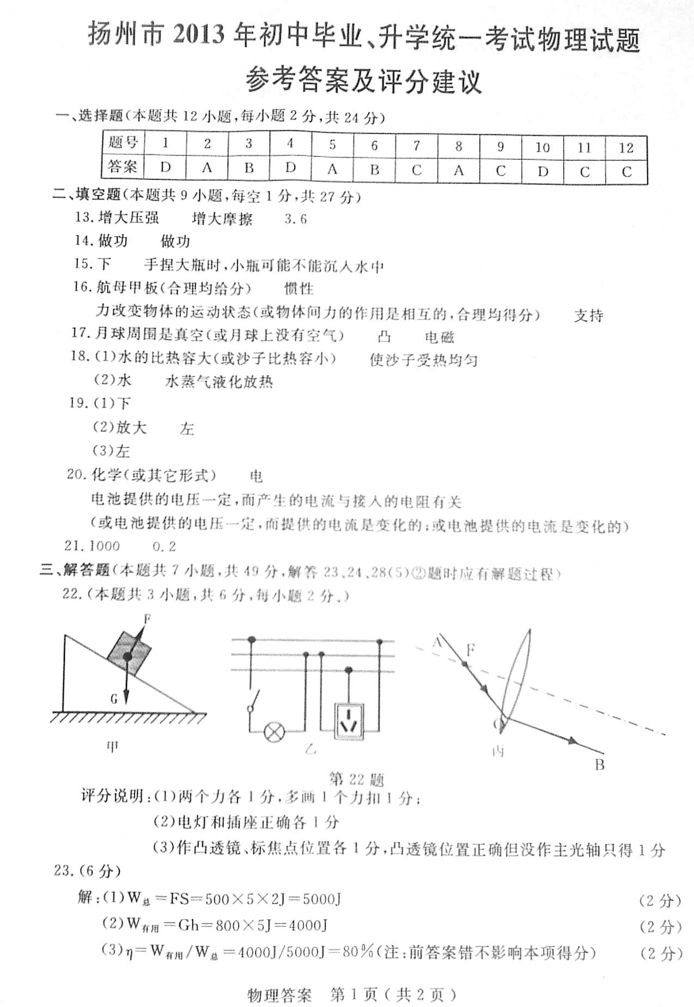
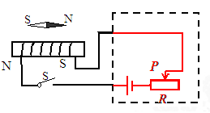

三、填空题（每空2分，共31分、作图1分）
16、 静止，不变 17、相互的，减小，减小。
18、 16.6 4400 1440 并 19、不变 镜面反射
20、 后轮轴心 省力 21、（1）略 （2）右 （3）0.7
四,计算题(17分)
22、解：
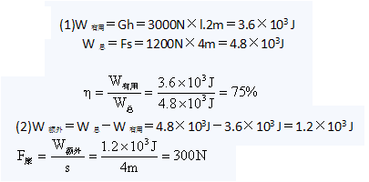

23、答案：（1）处于加热状态
（2）R1=880Ω R2=88Ω
（3）6.72×10⁵J
五,综合能力题（8分）
24, （1）变为零 、变小 、变为零 （2）内（热）

